软件说明书

软件全称：智慧营地数字孪生运营平台软件
软件版本：V1.0
著作权人：刘恩轩
开发完成日期：2026年6月
文档日期：2026年9月

一、软件概述
智慧营地数字孪生运营平台软件（以下简称本软件）是面向中小型营地、景区和研学基地的一体化智慧运营平台，由后台管理系统、游客门户网站、门户首页、前台展示网页与员工门户五大子系统组成，融合三维数字孪生展示、在线预约交易、活动运营、资产巡检、安全告警与经营数据看板等核心功能，帮助营地运营方实现管理线上化、可视化、数据化，为游客提供从浏览、预约到入园体验的全流程数字化服务。
本软件采用前后端分离的全栈自研架构。后端基于 Java 21 与 Spring Boot 3.3.2 构建，结合 Spring Security 安全认证、JPA 数据持久化与 MySQL 数据库，提供 RESTful 接口三十余项，覆盖营地区域、订单、活动课程、游客反馈、资产、巡检、告警、用户等业务模块的增删改查与状态流转；前端包含 React 18 单页应用（后台管理与前台展示）、原生 HTML/JS 门户页面与员工工作台，形成“游客浏览预约—后台处理—员工执行—经营复盘”的业务数据闭环。
二、运行环境
项目 | 要求
操作系统 | Windows 10 及以上 / Linux / macOS
运行环境 | JDK 21 及以上、Node.js 16 及以上
数据库 | MySQL 8.0 及以上
前端浏览器 | Chrome 90 及以上、Edge 90 及以上（需支持 WebGL）
服务端口 | 后端 8080、后台管理 19098、游客门户 19102、员工门户 19101、首页 8899、前台展示 6129

三、软件功能说明
第一部分 后台管理系统
3.1 用户登录
本软件采用账号密码登录方式，管理员通过浏览器访问后台管理入口，输入用户名和密码完成身份认证。系统基于 Spring Security 实现会话管理，未登录用户无法访问后台业务页面，登录成功后进入系统仪表盘。默认管理员账号由系统初始化时创建。
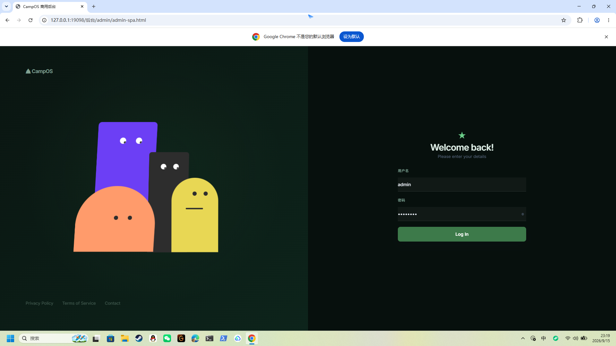
图 3-1 系统登录界面
3.2 仪表盘
仪表盘是系统运营总览首页，聚合展示核心经营指标：今日访客数、预订率、营收金额、资产健康度、告警关闭率与待办事项数量。中部提供本周趋势折线图、区域分布环形图与月度营收柱状图，直观呈现经营走势；下方列表展示最近订单与待处理反馈，帮助管理者快速掌握营地整体运营状况。
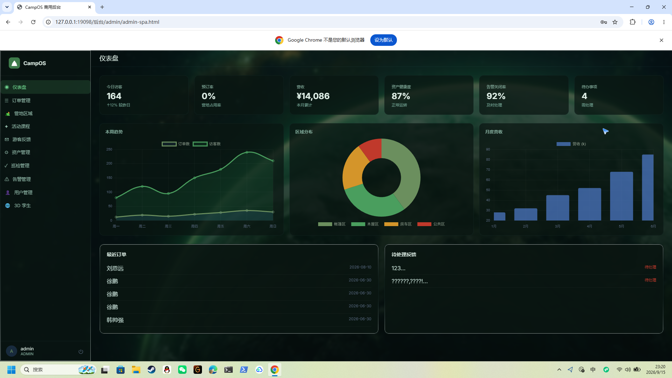
图 3-2 系统仪表盘
3.3 订单管理
订单管理模块面向营地预订业务，支持订单列表的分页展示、关键词搜索（客户姓名、手机号、订单号）与状态筛选（待确认、已确认、已完成、已取消）。运营人员可查看订单详情、确认订单、完成订单或取消删除订单，每次状态变更自动写入操作日志。
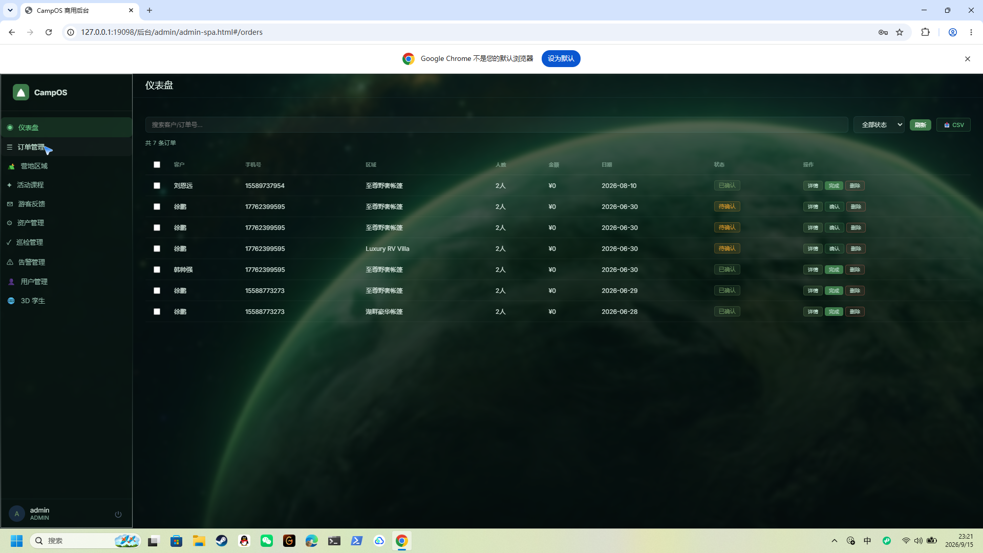
图 3-3 订单管理界面
3.4 营地区域管理
营地区域管理模块维护营地分区信息，包括区域名称、类型（帐篷、木屋、房车、公共）、容量、价格与开放状态。支持新增、编辑、删除区域，以及将区域状态在开放与维护之间切换，实现营地容量与价格的数字化管理，为预订业务提供基础数据支撑。
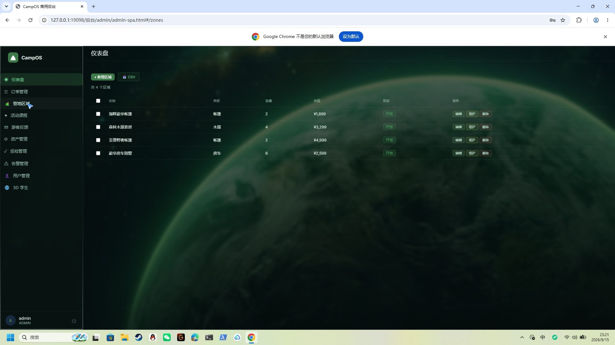
图 3-4 营地区域管理界面
3.5 活动课程管理
活动课程管理模块支持营地活动与课程的全流程管理：发布活动（标题、日期、所属区域、名额上限、介绍）、查看报名名单、切换活动状态（报名中、已满员、已结束、开放）。系统实时统计已报名人数并展示名额进度，为游客端活动报名提供数据支撑。
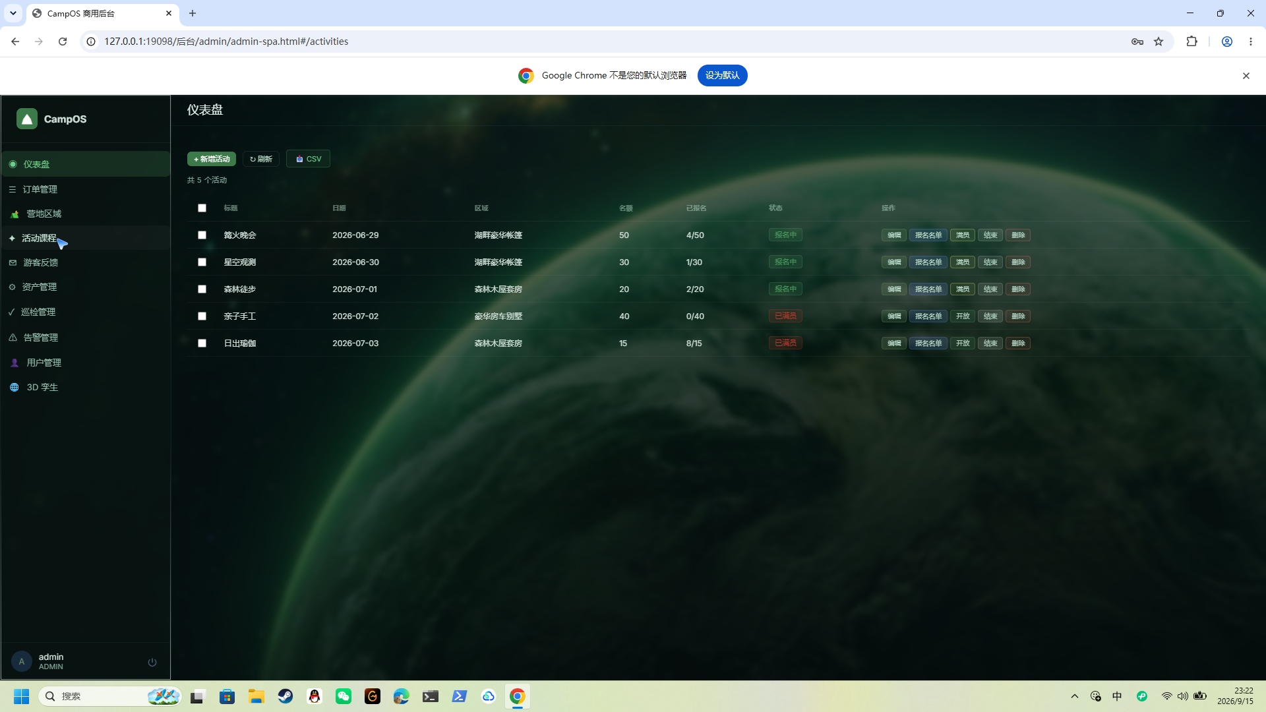
图 3-5 活动课程管理界面
3.6 游客反馈管理
游客反馈管理模块汇集游客通过前台提交的体验反馈，支持查看反馈详情、标记已处理与删除，实现反馈收集、处理、归档的闭环管理，帮助运营方持续改进服务质量。
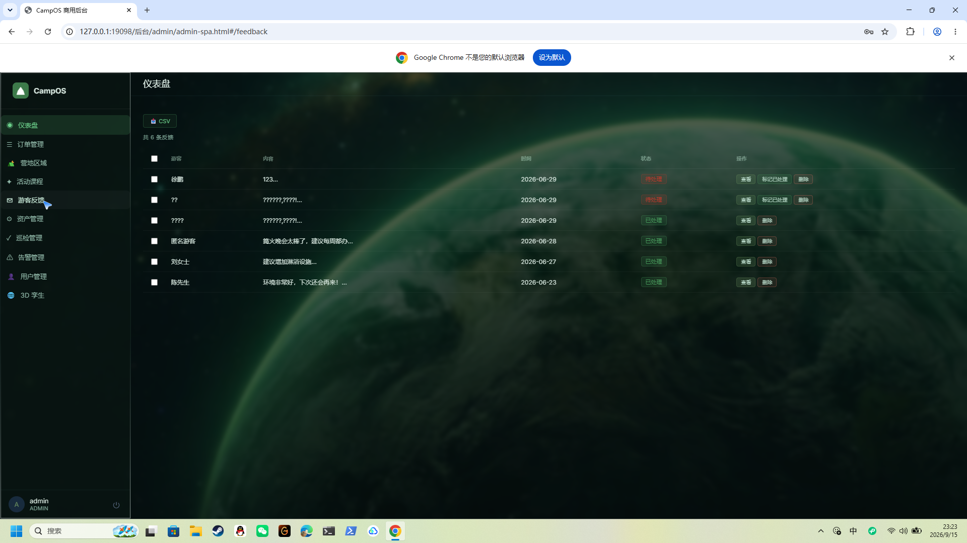
图 3-6 游客反馈管理界面
3.7 资产管理
资产管理模块建立营地设备设施台账，记录资产名称、所属区域、类型、优先级、健康度与运行状态。支持新增、编辑、删除资产，以及故障上报与恢复操作；健康度以百分比直观展示设备状况，为设备维护与更新决策提供量化依据。
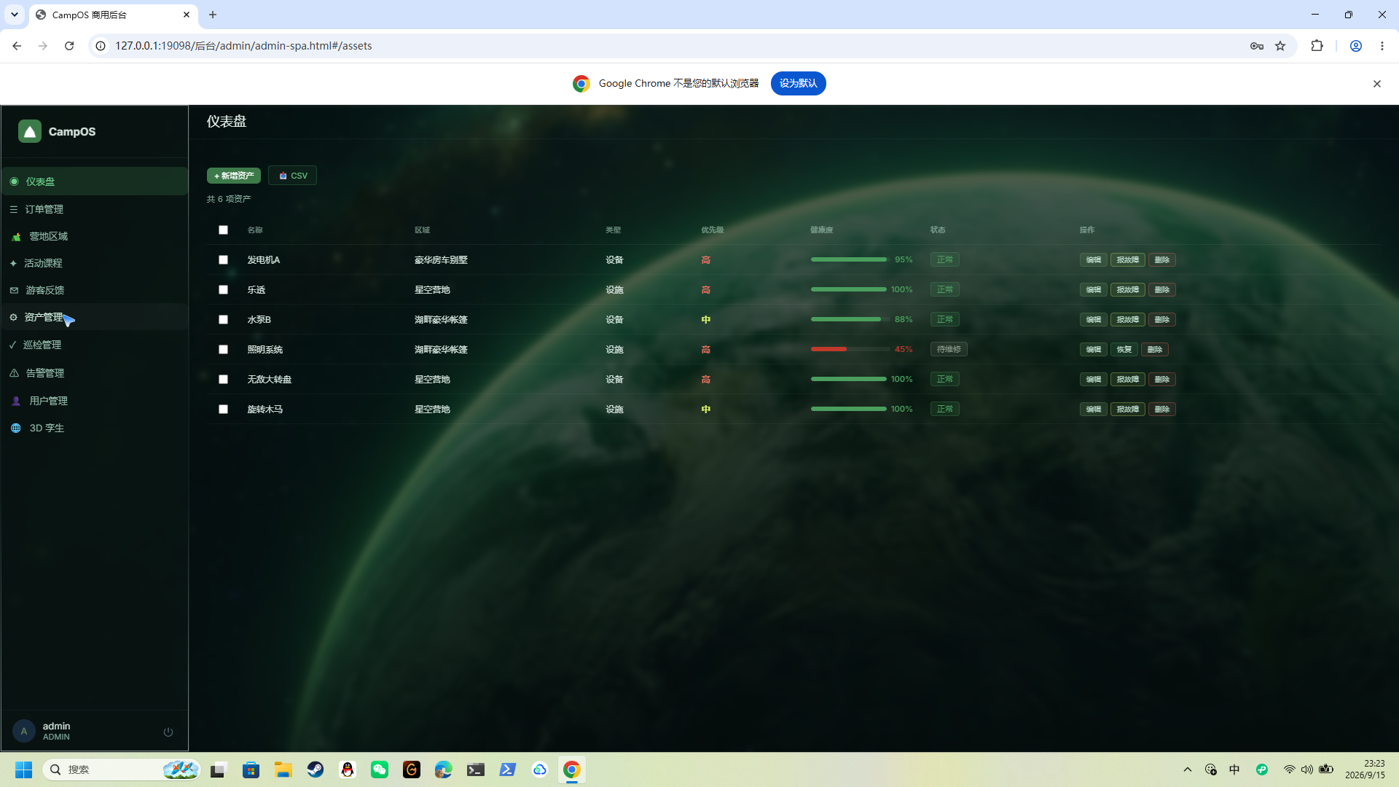
图 3-7 资产管理界面
3.8 巡检管理
巡检管理模块支持巡检任务的创建、编辑与删除，配置巡检标题、区域、负责人、频率与截止日期。运营人员可一键执行巡检，系统记录任务状态（待执行、进行中、已完成），实现安全巡检工作的电子化闭环管理。
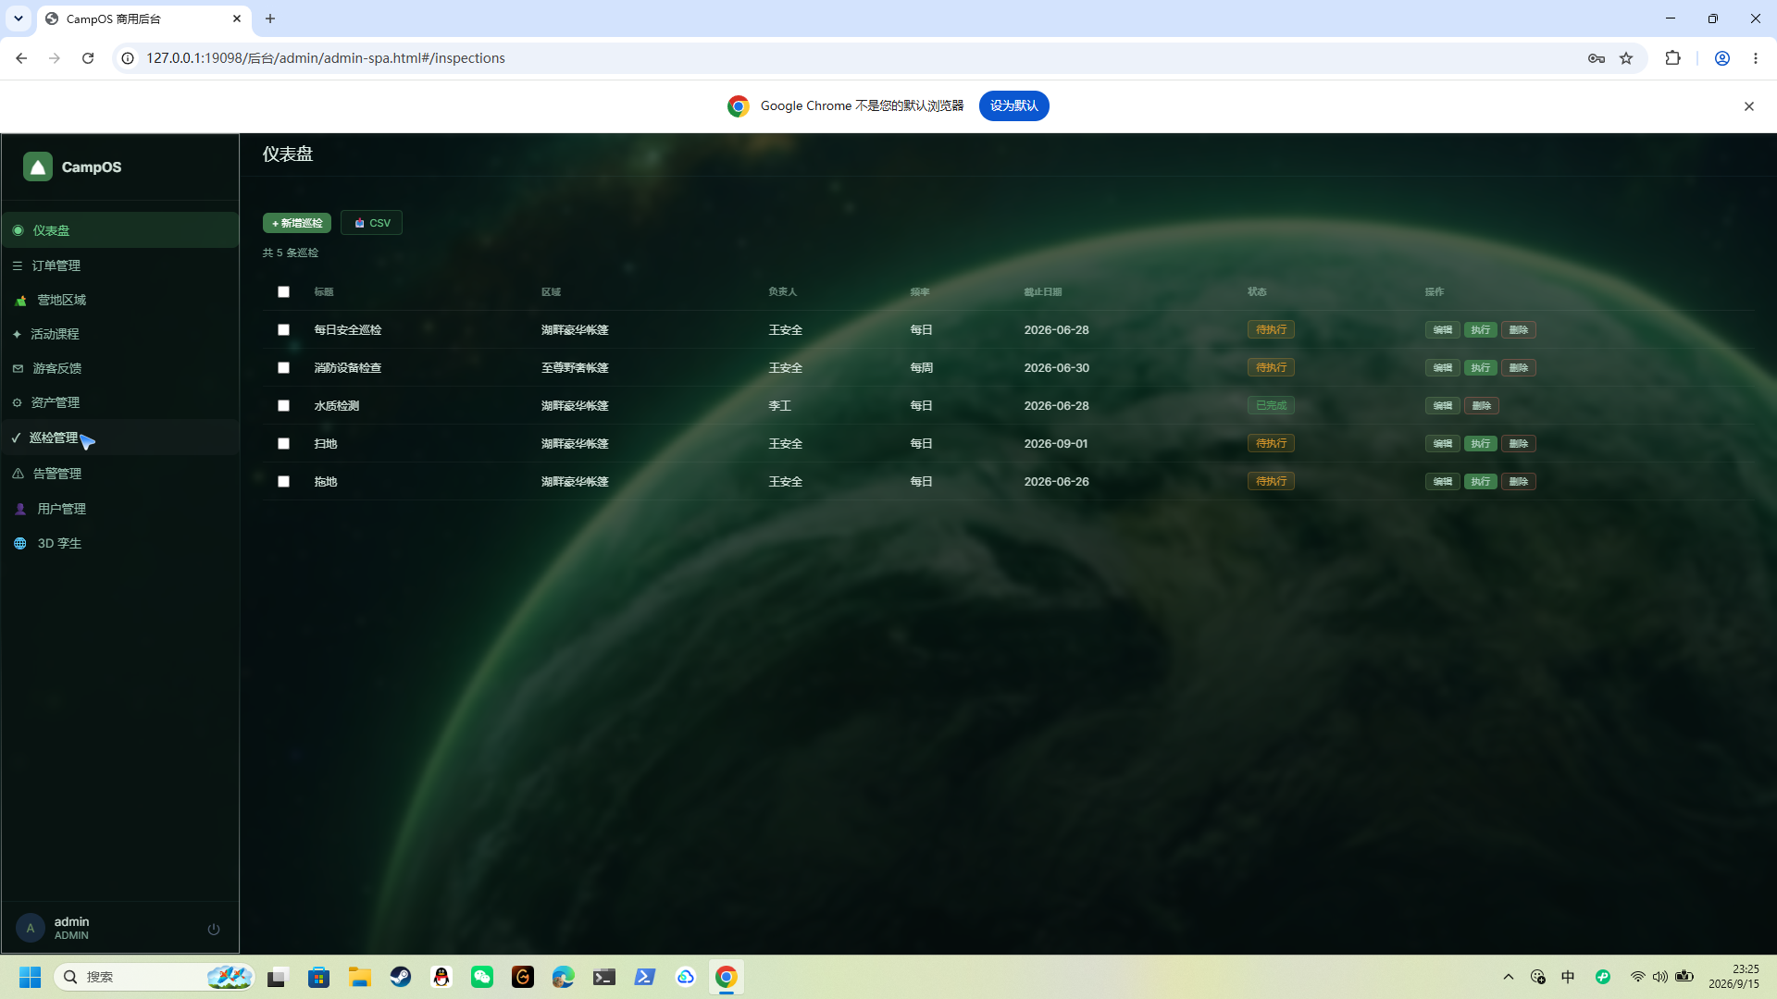
图 3-8 巡检管理界面
3.9 告警管理
告警管理模块集中展示系统产生的各类安全与设备告警，包括告警标题、所属区域、级别（高、中、低）、类型、发生时间与处理状态。支持告警处理、编辑、关闭与删除，实现告警分级响应与闭环处置，保障营地运营安全。
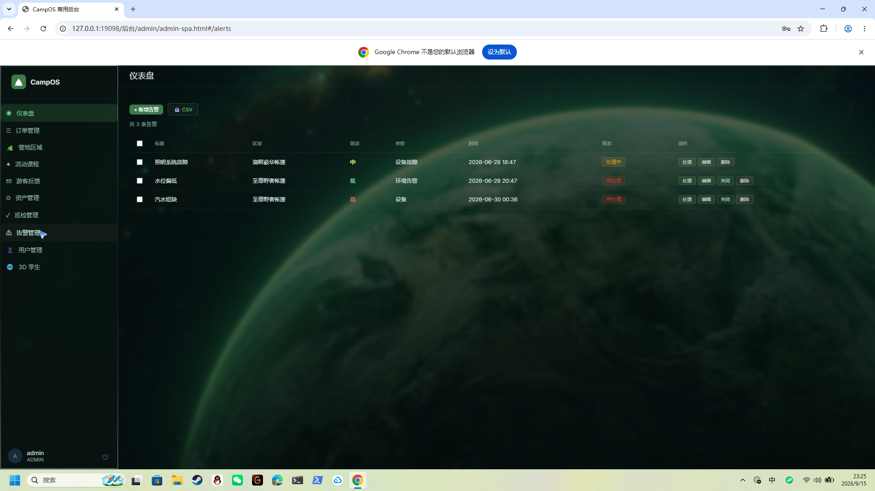
图 3-9 告警管理界面
3.10 用户管理
用户管理模块支持管理员与员工账号的增删改查，管理用户名、显示名、邮箱、角色（管理员、员工、普通用户）与账号状态，实现系统多角色权限控制，保障后台数据安全。
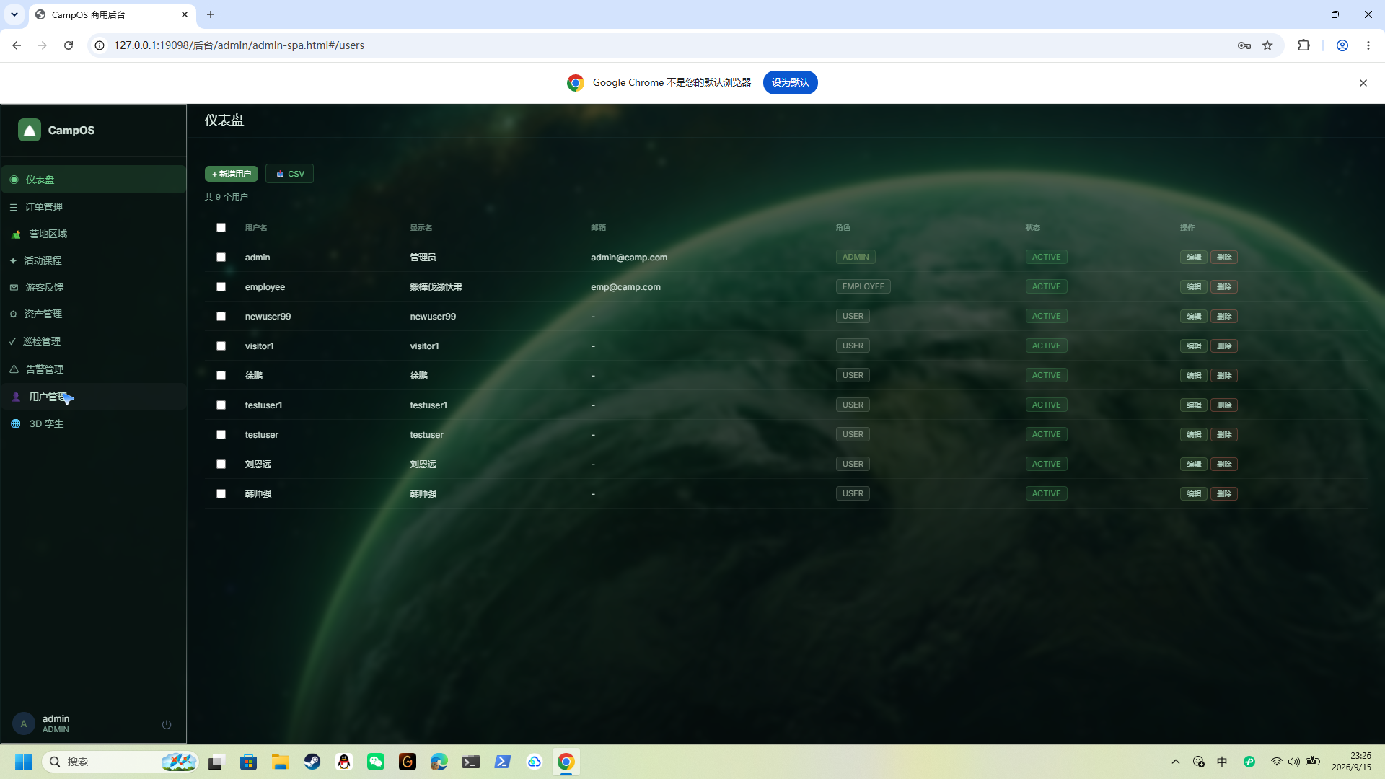
图 3-10 用户管理界面
第二部分 游客门户网站
3.11 游客中心
游客门户是面向游客的预约服务平台，游客通过账号注册登录后进入游客中心。首页概览聚合展示可报名活动数量、开放营地区域数量与已报名活动数量，并分区列出可报名活动（篝火晚会、星空观测、森林徒步等）与开放营地区域（湖畔豪华帐篷、森林木屋套房、至尊野奢帐篷、豪华房车别墅等），展示活动日期、场地、名额剩余与房型价格、容量、状态等关键信息。
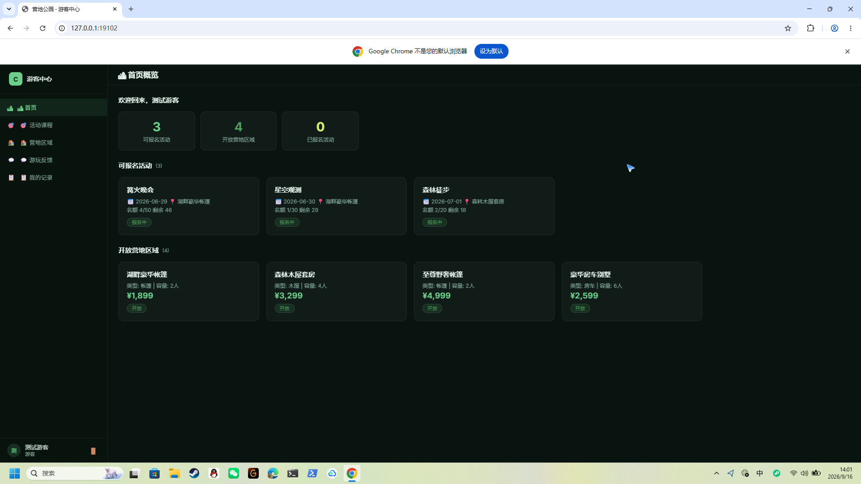
图 3-11 游客中心首页概览
活动课程页面以卡片形式展示全部营地活动课程，包括活动名称、日期、场地、名额剩余与报名状态；处于报名中的活动支持一键报名，名额已满的活动自动置灰并提示不可报名，报名后可在“我的记录”中查看与取消。
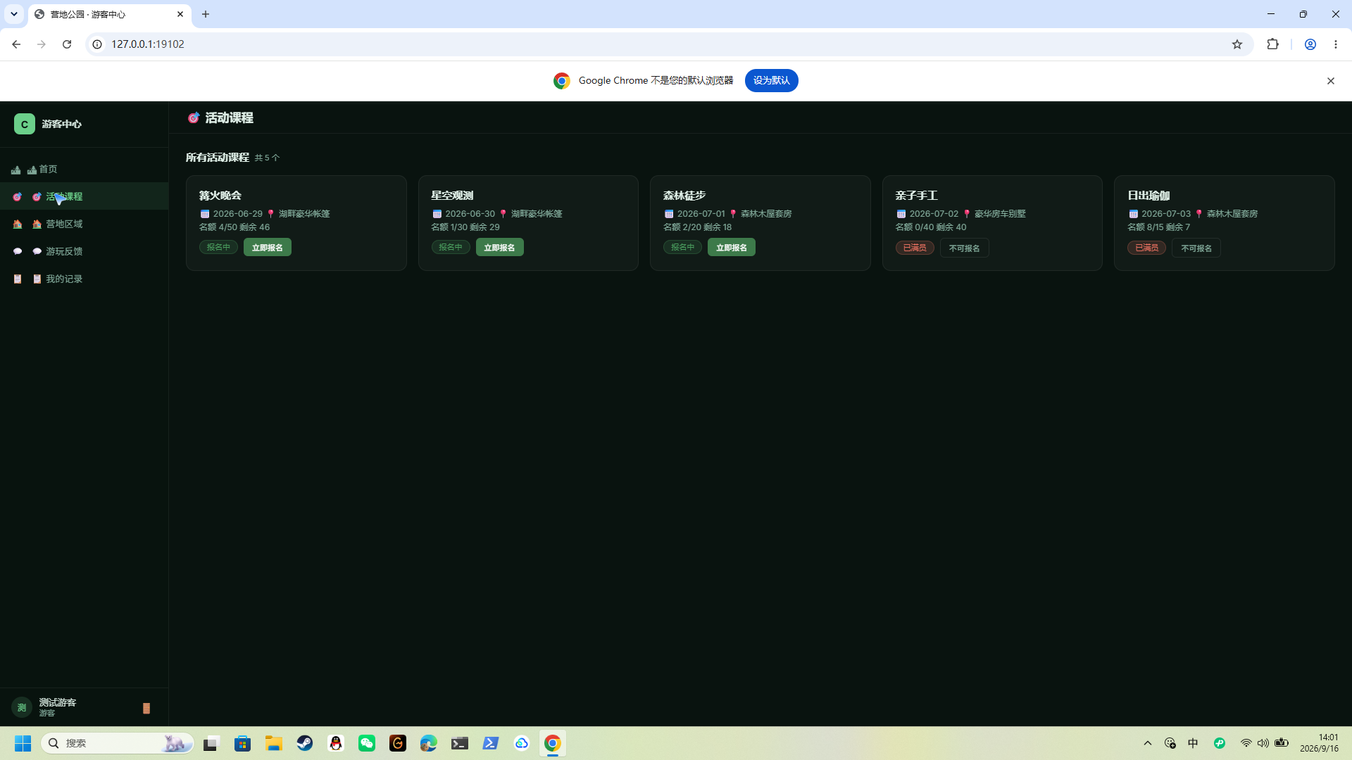
图 3-12 游客门户活动课程界面
营地区域页面展示营地全部房型卡片，标注类型、容量、价格/晚、配套设施与开放状态，游客可据此选择心仪区域完成预订。游玩反馈页面支持游客提交体验反馈，反馈实时进入后台管理系统待处理列表。
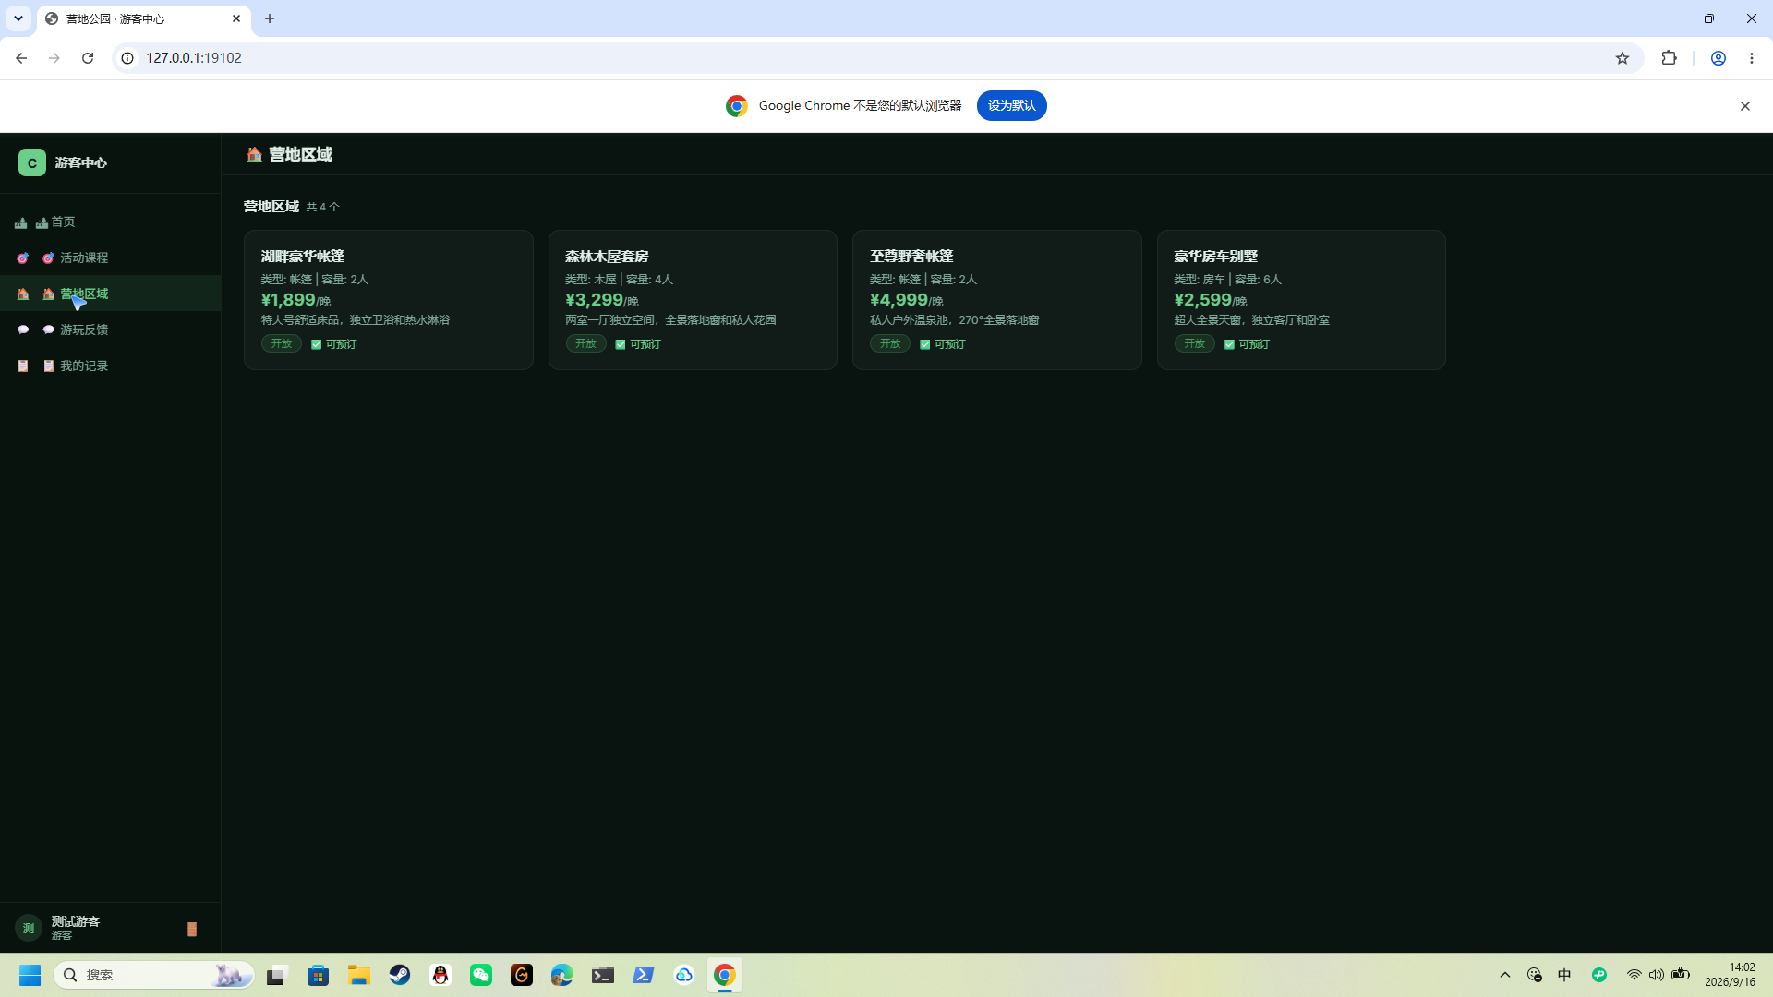
图 3-13 游客门户营地区域界面
第三部分 门户首页
3.12 门户首页
门户首页是营地品牌的对外展示窗口，以清新自然的插画风格呈现城市运动公园营地的整体形象，导航包含首页、游客预约、安全闭环、运营看板、3D孪生、联系等栏目，并提供“立即预约”与“查看营地系统”入口，将品牌展示与业务预约有机衔接。
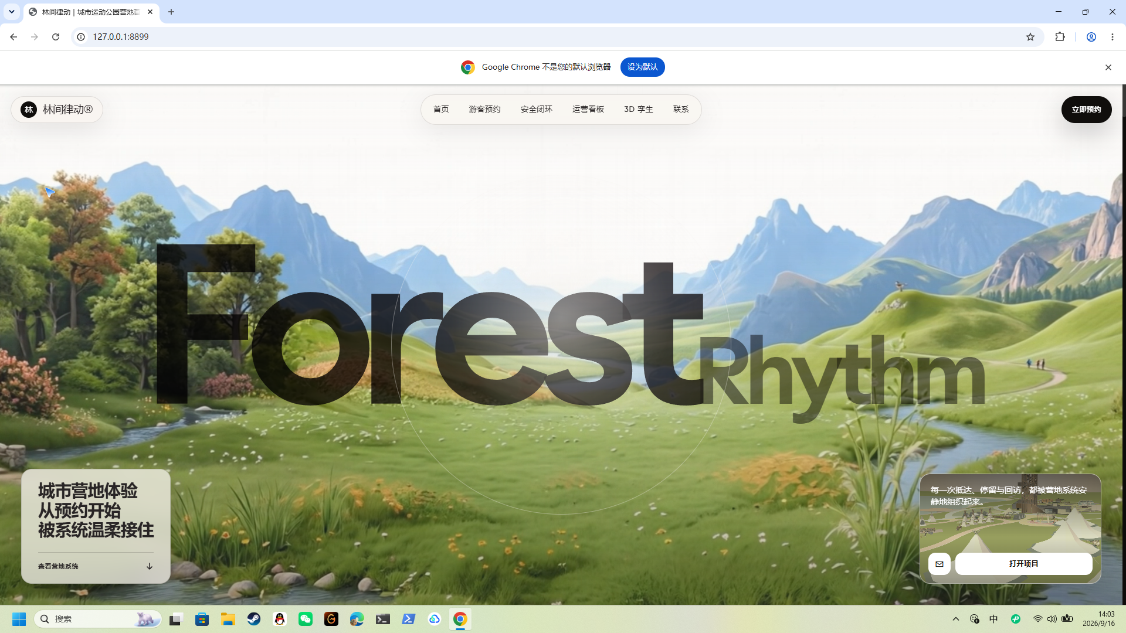
图 3-14 门户首页界面
第四部分 前台完整版网页
3.13 前台展示网页
前台展示网页（Nature Haven Camp）是营地对外宣传与转化的高端展示页，采用 React 构建，首屏展示“相聚·探索·释然”品牌标语与湖畔度假场景，提供 Book Your Stay 预订入口与 3D 漫游入口，并突出私人湖岸、主厨户外餐饮、宠物友好木屋等特色卖点，是营地品牌营销与流量转化的核心载体。
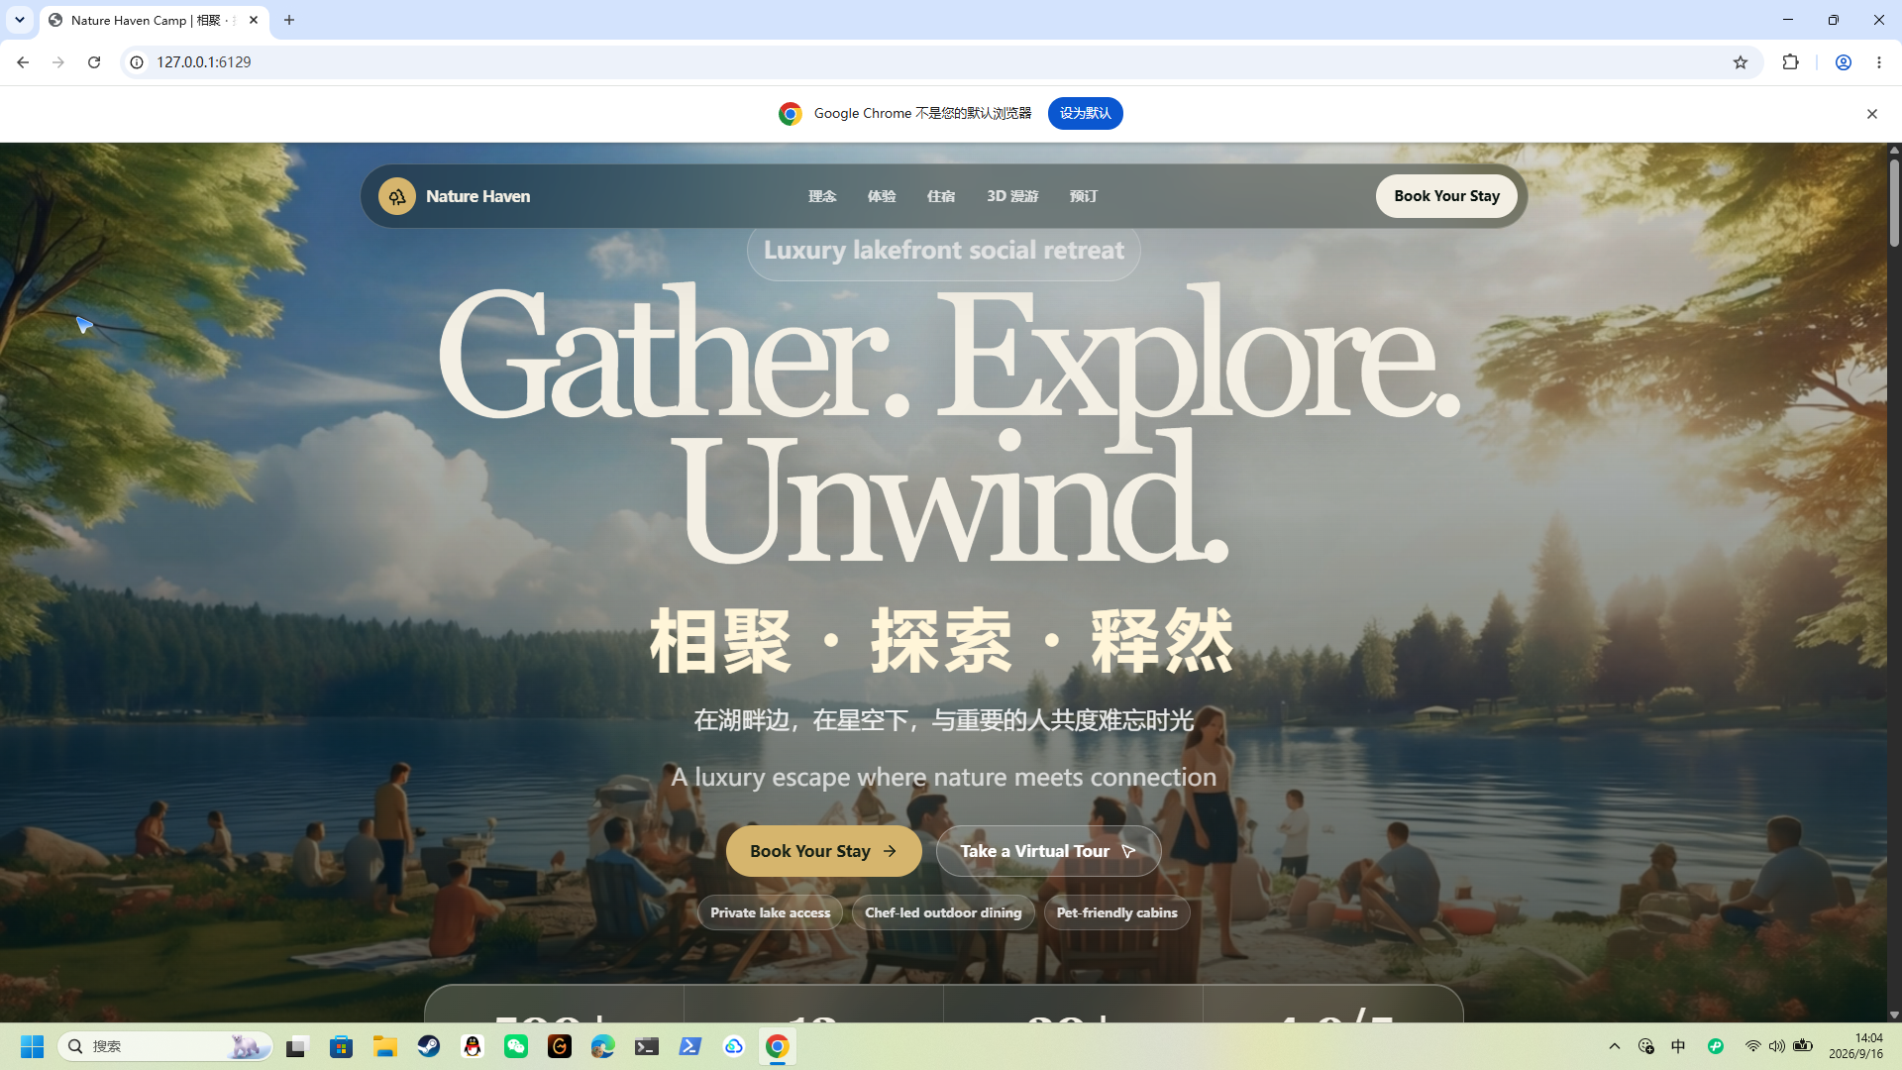
图 3-15 前台展示网页界面
第五部分 员工门户
3.14 员工工作台
员工门户是面向一线员工的工作入口，员工以员工账号登录后进入员工工作台。资产管理页面支持营地设备设施的台账查看、新增、编辑、报故障与恢复操作，以健康度进度条直观展示设备状态（正常、待维修）。
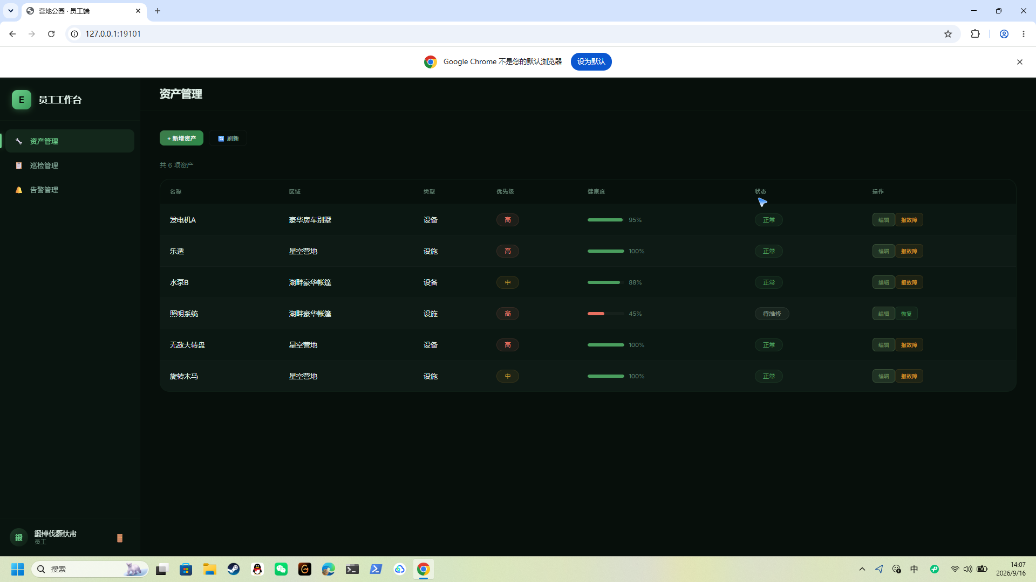
图 3-16 员工门户资产管理界面
巡检管理页面支持巡检任务的查看、新增、编辑与一键执行，展示标题、区域、负责人、频率、截止日期与状态（待执行、已完成），将巡检工作电子化，保障营地安全运营。
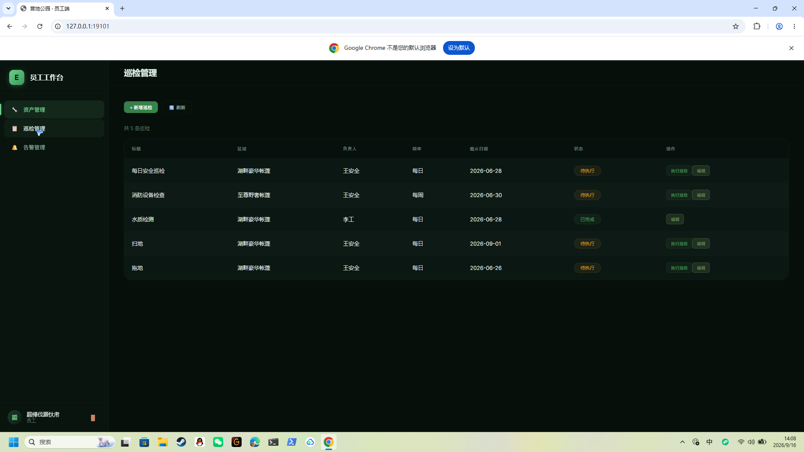
图 3-17 员工门户巡检管理界面
四、软件特点
业务闭环：游客浏览预约、后台处理、员工执行、经营复盘全链路数据贯通。
模块化设计：五大子系统、十余个业务模块独立可维护，扩展性强。
三维数字孪生：结合营地三维模型展示，实现沉浸式空间预览。
安全可靠：基于 Spring Security 的认证与多角色权限控制，操作日志全程留痕。
轻量部署：前端零构建架构，部署成本低，适合中小营地快速落地。

— 说明书完 —

